TROC EHPAD
MODE D’EMPLOI

SOMMAIRE

- inscription

- COMPOSITION DU SITE

- Menu
- Catégories « Forums »
- Sujets / Messages

- Fonctionnement du forum

- Déposer une annonce « sujet »
- Insérer une photo
- Supprimer une annonce
- Répondre à une annonce

- Rachats et Dons / Echanges et prêts

- Rachats et dons
- Echanges et prêts

- inscription

Attention seuls les Directeurs et Directeurs Adjoints peuvent s’inscrire et déposer des annonces sur TROC EHPAD

. Taper l’adresse du site : http://troc-gp-sos-seniors.forumactif.org/ OU cliquer sur l’onglet « TROC » présent sur TRACO
. Cliquer sur « S’enregistrer » puis accepter le règlement
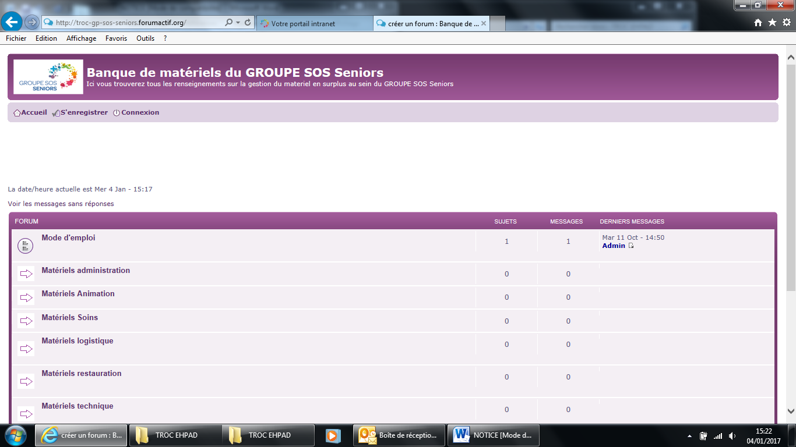

. Remplir les indications demandées :

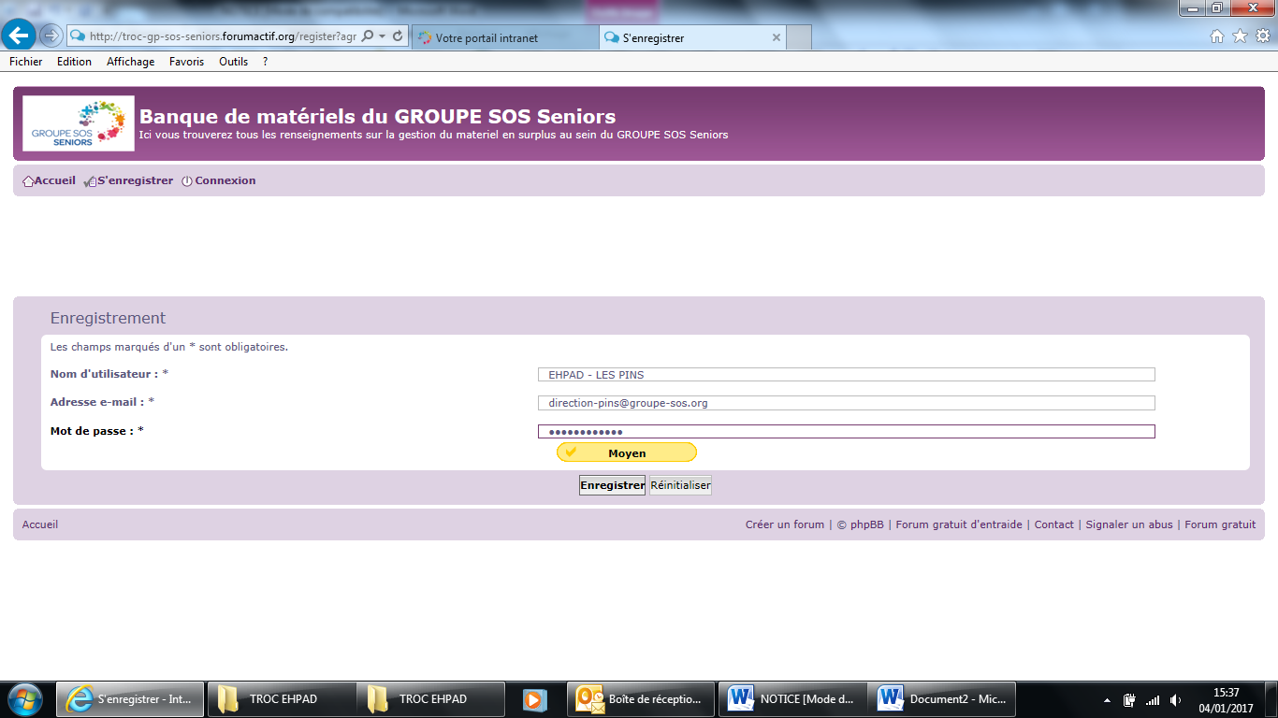
Exemple : Nom d’utilisateur : EHPAD - Les Pins
Adresse e-mail : direction-pins@groupe-sos.org
Mot de passe : à choisir
. Activer votre compte via le message de confirmation qui vous a été envoyé sur votre boîte e-mail en cliquant sur « Cliquez ici »
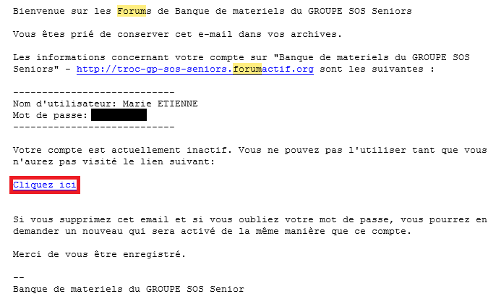
NB : Il y a parfois quelques jours d’attente pour l’envoi du mail d’activation !

- composition du site

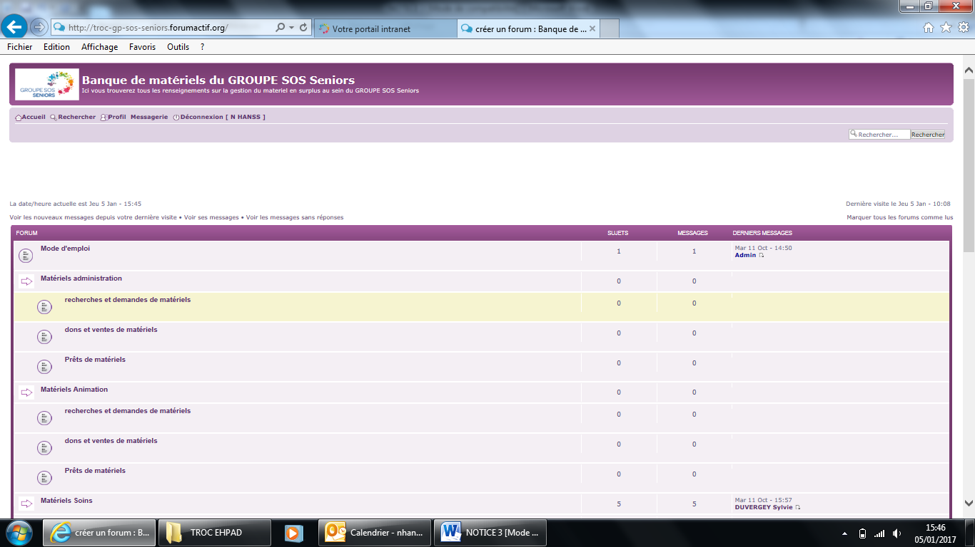
Forums
Menu
Nombre de sujets et messages par catégorie
- Menu

La barre de Menu vous permettra de revenir sur la page d’accueil, d’effectuer une recherche rapide, de créer/modifier votre profil et de vous déconnecter.

- Catégories « Forums »

- Matériels Administration
- Matériels Animation
- Matériels Soins
- Matériels Logistique
- Matériels Restauration
- Matériels Technique
- Autres Matériels

Chaque dossier est composé des sous parties suivantes :

- Recherches et demandes de matériels
- Dons et ventes de matériels
- Prêts de matériels

- Sujets / Messages

Visualisation rapide du nombre de sujets et messages par catégorie.

- FONCTIONNEMENT DU FORUM

- Déposer une annonce « sujet »

. Ouvrir le forum et la sous-catégorie de votre choix
. Cliquer sur le bouton .

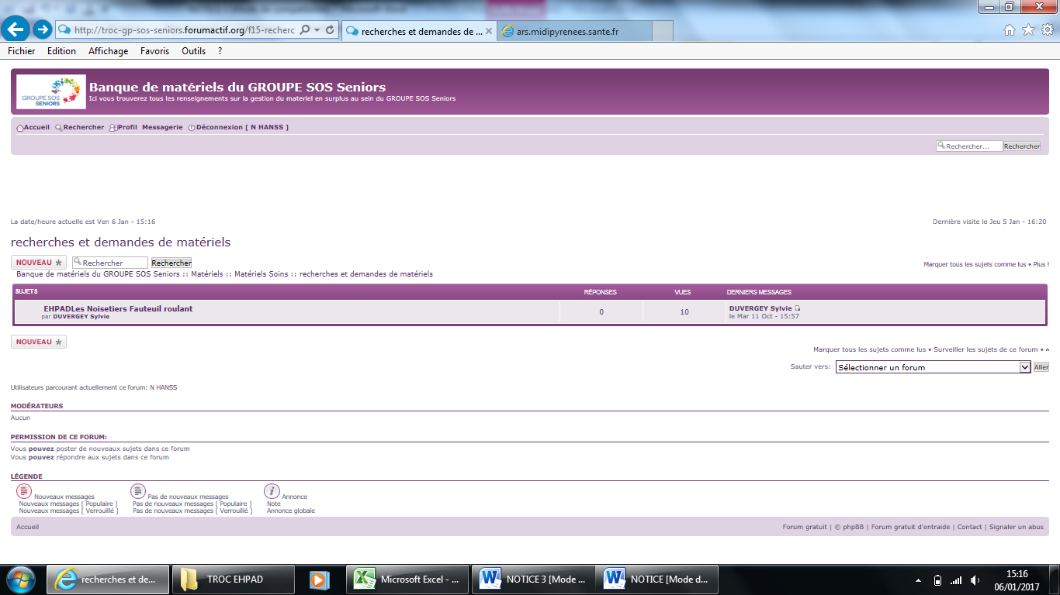
. Déposer votre annonce en respectant la nomenclature du titre en lettres majuscules EHPAD – NOM DE L’EHPAD – OBJET
Exemple « EHPAD - LES PINS – TAPIS DE SOURIS »

. Appuyer sur « Envoyer » et retrouver votre sujet dans le forum approprié.

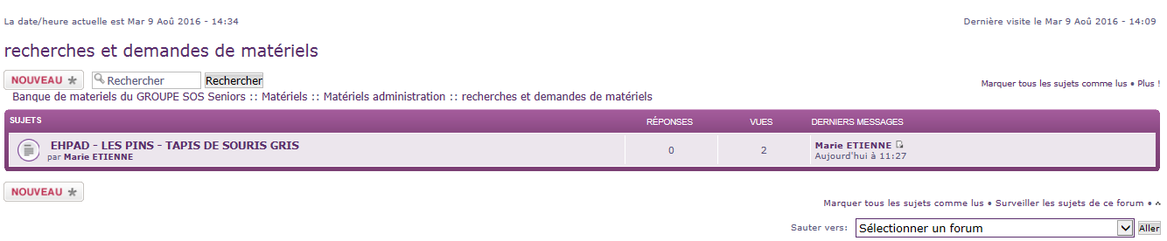

- Insérer une photo

Une vidéo explicative est disponible sur le site

Lorsque vous postez un nouveau sujet, vous pouvez joindre une photo à votre message. Elle devra être de bonne qualité et pourra contenir des visages floutés.

. Rechercher l’onglet « Héberger une image » sur la page de rédaction de l’annonce :

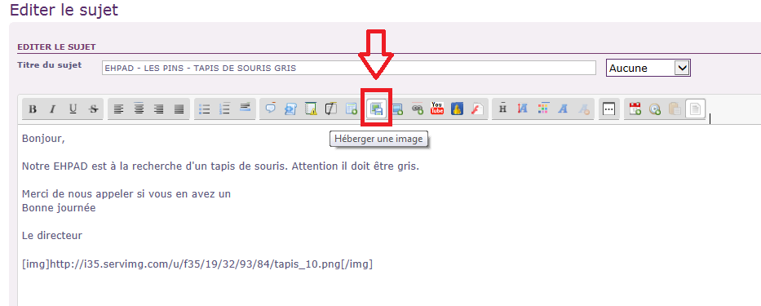

. Cliquer sur « Héberger une image »
. Sélectionner votre (s) image (s) dans vos documents
. Cliquer sur « Tout envoyer »

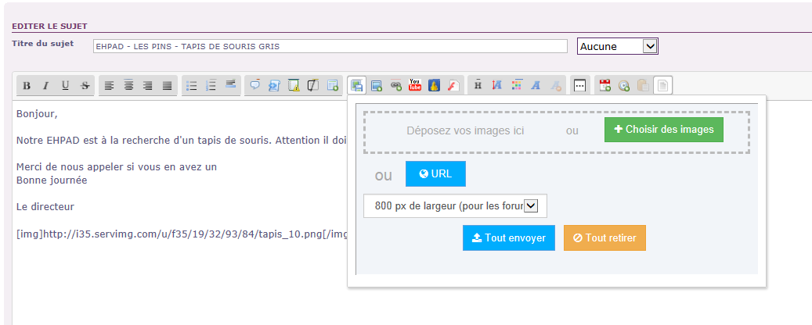
Sélection d’image (s)
Validation de la sélection

Une barre de téléchargement vous indique quand la photo est prête.

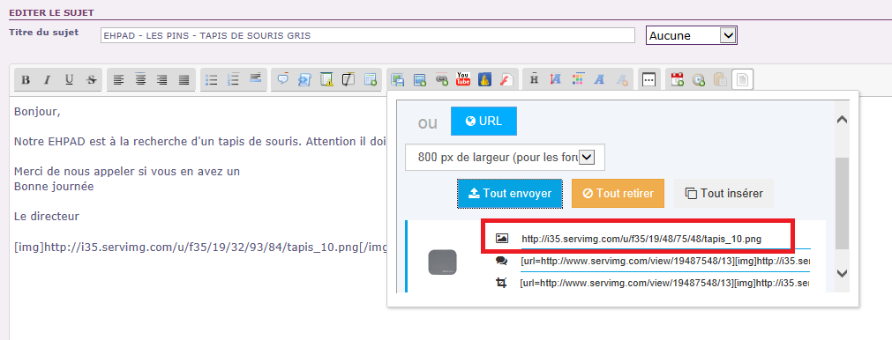
Lien http://

. Copier le lien http:// et l’insérer directement dans le texte.

. Valider votre annonce en cliquant sur « Envoyer »

- Supprimer une annonce

. Sélectionner l’annonce à supprimer
. Cliquer sur la croix puis valider

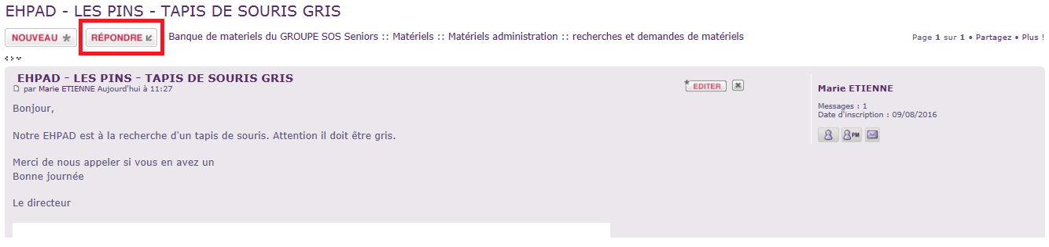
Croix pour supprimer

- Répondre à une annonce

Vous pouvez répondre à une annonce qui vous intéresse soit :

- Par mail en contactant l’EHPAD qui propose l’objet
- Par message directement sur le site TROC’EHPAD en répondant à l’annonce en cliquant sur l’onglet « Répondre »

- Rachats et Dons / Echanges et prêts

- Rachats, ventes et dons

Concernant les échanges, les dons ou les rachats qui impactent la comptabilité de l’établissement, il faudra informer votre référent comptable de la DRGE.

- Echanges et prêts

L’important est de réaliser une bonne traçabilité via ce site. Les transactions se font entre EHPAD.

